**Taller N 4 Exploración del entorno natural.**

**Animales ovíparos.**

|  |
| --- |
| **NOMBRE:** |
| **FECHA:** |

* Observa el siguiente video [Los animales ovíparos para niños como tu. – YouTu be](https://www.youtube.com/watch?v=kAo25WrTJXc)
* Discute sobre los animales ovíparos y responde las siguientes preguntas.

¿Qué es un animal ovíparo?

¿Conoces algún animal ovíparo?

* Confecciona tu animal ovíparo.

Materiales: Caja de huevo, plasticina.

Procedimiento: Con la ayuda de un adulto corta la caja de huevo (del porte de un huevo) luego pega sólo uno de los extremos para que se pueda abrir y cerrar, modela un animal ovíparo con plasticina y así simular el nacimiento de este animal.

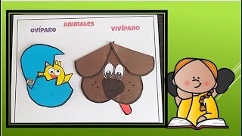

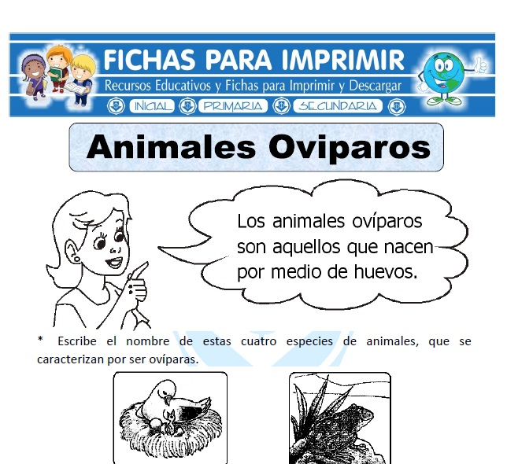

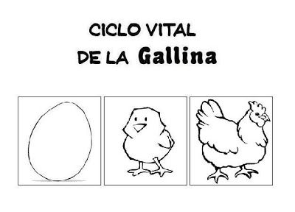

* Colorea las siguientes imágenes.

